**FSD по доработке формы ввода операции**

**Требование по задаче № 106**

Необходимо реализовать возможность автоматического расчета суммы рублевого эквивалента по курсу ЦБ, если в операции участвуют валютный и рублевый счета.

**Постановка задачи**

Для реализации поставленной задачи необходимо в формах «Ввод бухгалтерской операции GL» и «Ввод операции GL по шаблону» выполнить следующее:

1. Изменить название поля чек-бокса «**Без расчета курсовой разницы**» на «**Без "отвода" курсовой разницы**»
2. Добавить в форму поле чек-бокс «**по курсу ЦБ**».

*Предлагаемая форма ввода:*

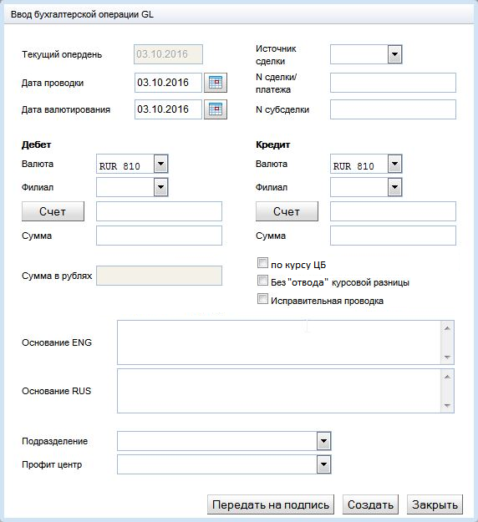

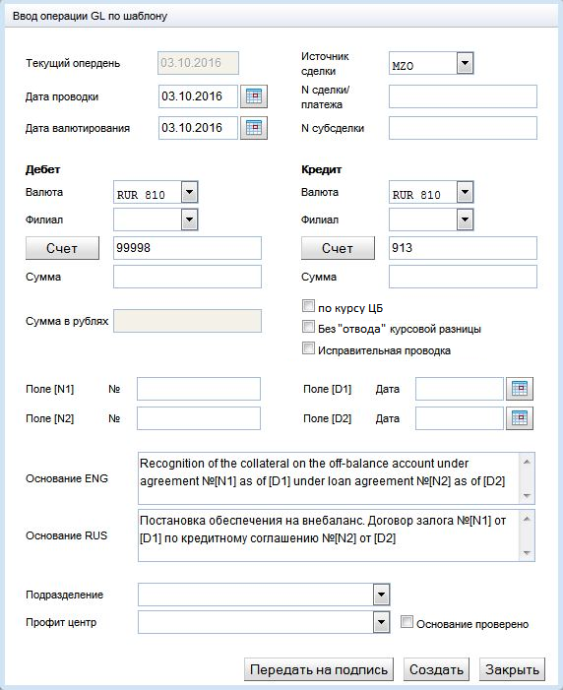

1. Разрешить перевод данного поля в состояние **ON** (включено) при условии -Валюта по Дебету и Кредиту не равны, одно из полей «**Валюта**» содержит **RUR** и одна из сумм **ненулевая[1]**, иначе выдавать сообщение о невозможности включения из-за отсутствия соответствующих данных (*валюты или суммы*).
2. При переводе в состояние ON выполнить пересчет рублевого эквивалента валютной суммы по курсу ЦБ на дату проводки при ненулевом значении суммы по валютному счету или валютной суммы при ненулевой рублевой сумме и подстановку полученного значения в соответствующем поле «**Сумма**» (*если обе суммы ненулевые, берем валютную и рассчитываем рублевую*).
3. При вводе или изменении значения поля «**Сумма**» выполнить следующее:

* если новая **«Сумма» <> 0.00**

1. при совпадении валют заполнить сумму счета‑корреспондента значением измененной суммы
2. если поле «**по курсу ЦБ**» в состоянии **ON** (валюты не совпадают и одна из сторон рублевая), то пересчитать и подставить в соответствующее поле рублевую или валютную сумму в зависимости от того, в какой валюте изменялась сумма

* если новая **«Сумма» = 0.00** или пусто (Null)

1. перевести поле «**по курсу ЦБ**» в состояние **OFF**
2. при совпадении валют изменить сумму на значение поля «Сумма» счета‑корреспондента, если оно ненулевое
3. При изменении значения одного из полей «**Валюта**», произведенного через ввод с клавиатуры или выбор из списка поля «**Валюта**», а также при автоматическом изменении его значения после изменения, ввода или выбора **счета** из справочника с валютой, отличной от первоначального значения валюты в поле «**Валюта**», последовательно выполнить следующее:

* если после изменения валюты равны, то

1. перевести поле «**по курсу ЦБ**» в состояние **OFF**
2. уровнять значения полей **«Сумма»** при ненулевом значении суммы (*если обе суммы ненулевые, то за эталон берем сумму по дебету*)

* если валюты не равны и ни одна из валют **<> RUR**

1. перевести поле «**по курсу ЦБ**» в состояние **OFF**

* если валюты не равны и одна из валют **= RUR** и

поле «**по курсу ЦБ**» в состоянии **ON** (*условие должно выполняться только при изменении кода иностранной валюты*)

1. пересчитать валютную сумму по новой валюте и подставить полученное значение в соответствующее поле «**Сумма**»
2. При изменении значения поля «**Дата проводки**» выполнить следующее:

* если поле «**по курсу ЦБ**» в состоянии **ON**

1. пересчитать рублевую сумму по курсу ЦБ на измененную дату проводки

**Краткое описание поля «по курсу ЦБ»**

1. Перевод из OFF в ON
   1. Условие перевода:

валюты разные, одна из валют RUR, одна из сумм <> 0.00 и не пусто

Если условие не выполняется сообщение о невозможности включения опции

* 1. Действия при переводе в ON
* Если валютная сумма <> 0.00 и не пусто, рассчитываем рублевый эквивалент по курсу ЦБ.
* Если валютная сумма = 0.00 или пусто, и рублевая сумма <> 0.00, рассчитываем валютную сумму.
* Подставляем полученное значение в соответствующее поле Сумма

1. Перевод из ON в OFF

* Никаких действий не выполняем.

1. Под нулевой суммой считаем значение 0.00 и отсутствие значения, когда поле пустое (= Null)